SINDRAPE
SOLUÇÃO INTEGRADA DE ADMINISTRAÇÃO DE PESSOAL

UCS0187– Manter Índices de Correção Salários de Contribuição

Histórico de Revisões

Data | Versão | Descrição | Autor
21/03/2009 | 1.0 | Elaboração do documento. | Liliane Frez

Índice

1. Pacote/Caso de Uso 4
Manter Índices de Correção Salários de Contribuição 4
1.1. Descrição 4
1.2. Requisitos atendidos 4
2. Conceito 4
2.1. Conceitos principais 4
2.2. Conceitos associados 4
3. Diagrama 5
4. Casos de Uso 6
4.1. Incluir Índice de Correção dos Salários de Contribuição 6
4.1.1. Fluxo Básico 6
4.2. Alterar Índice de Correção dos Salários de Contribuição 6
4.2.1. Fluxo Básico 6
4.3. Exibir Índice de Correção 7
4.3.1. Fluxo básico 7
4.4. Listar Índice de Correção dos Salários de Contribuição 7
4.4.1. Fluxo básico 7
5. Regras Gerais 8
6. Anexos 9
6.1. Layout do arquivo a ser importado (.TXT) 9
6.2. Validação dos conteúdos 9
7. Revisões 10

Pacote/Caso de Uso

Manter Índices de Correção Salários de Contribuição

Descrição

Pacote responsável por agrupar os casos de uso de manutenção de dos índices de correção dos salários de contribuição.

Requisitos atendidos

Índices de correção.

Conceito

Conceitos principais
Não se aplica.

Conceitos associados
Não se aplica.

Diagrama

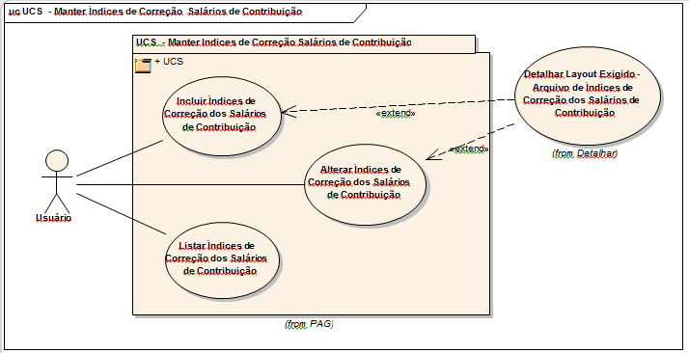

Casos de Uso

Incluir Índice de Correção dos Salários de Contribuição

Fluxo Básico

O ator seleciona a funcionalidade de manutenção dos índices de correção dos salários de contribuição;

O ator seleciona a funcionalidade para incluir índice de correção;

O sistema apresenta as informações para preenchimento;

O ator preenche a Referência;

O sistema recupera as Referências de valor conforme a referência informada;

O ator preenche os demais dados necessários;

O ator submete a opção incluir;

O sistema valida as regras definidas (RGN2.1.156.1, RGN2.1.157.1, RGN2.1.146.2);

O sistema inclui as competências com os índices de correção conforme leitura do arquivo importado;

O sistema valida as informações, processa a operação e exibe a mensagem MSG0050 ("Inclusão efetuada com sucesso!").

Alterar Índice de Correção dos Salários de Contribuição

Fluxo Básico

O ator seleciona a referência de índice de correção que deseja alterar a partir da funcionalidade “Listar Índice de Correção dos Salários de Contribuição”;

O sistema apresenta as informações do índice de correção conforme referência selecionada;

O ator altera os dados que deseja;

O ator submete a opção alterar;

O sistema verifica que o ator selecionou um novo arquivo a ser importado

O sistema valida as regras definidas (RGN2.1.146.2);

O sistema exclui as competências cadastradas com os índices de correção atuais;

O sistema inclui as novas competências com os índices de correção conforme leitura do novo arquivo importado;

O sistema processa a operação e exibe a mensagem MSG0051 ("Alteração efetuada com sucesso!").

Exibir Índice de Correção

Fluxo básico

O ator seleciona a referência de índice de correção que deseja visualizar os índices a partir da funcionalidade “Listar Índice de Correção dos Salários de Contribuição”;

O sistema exibe os índices de correção dos salários de contribuição conforme a referência selecionada;

Listar Índice de Correção dos Salários de Contribuição

Fluxo básico

O ator seleciona a funcionalidade de manutenção dos índices de correção dos salários de contribuição;

O sistema exibe os filtros de pesquisa;

O ator seleciona os filtros que deseja;

O ator submete a opção listar;

O sistema exibe as referências e os respectivos limites inferiores e superiores conforme o filtro informado, ordenando crescentemente a referência do índice de correção;

Regras Gerais

As regras estão definidas no documento Regras de Negócio.RN do módulo de pagamento.

Anexos

Layout do arquivo a ser importado (.TXT)

Campo | Tipo | Tamanho | Opção | Observações | Banco de Dados
Referência | Numérico | 6 | Obrigatório | aaaamm | EPAGINDCORRECAOSALCONTRIBCOMP.NUMESCOMPETENCIA
Competência | Numérico | 6 | Obrigatório | aaaamm | EPAGINDCORRECAOSALCONTRIBCOMP.NUANOCOMPETENCIA
Índice | Numérico | 10 | Obrigatório |  | EPAGINDCORRECAOSALCONTRIBCOMP.VLINDICE

Validação dos conteúdos

Campo Referência e Competência:
1 – Deve verificar se o ano e o mês são válidos;
2 – Não deve possuir separador ‘/’ ou ‘-‘;

Unicamente campo Referência:
1 – O ano e o mês do registro deve ser igual ao da Referência informada na tela;

Campo Índice:
1 - Não deve possuir vírgula ‘,’;

Revisões

Itens | Análise | E | R | Observações
Nome do Pacote/Caso de Uso | O nome do pacote/caso de uso é único, claro e representa o conjunto de Casos de Uso que estão sendo especificados? | S/N | S/N
Descrição do Pacote/Caso de Uso | A descrição está clara?
Conceitos Associados | Os Conceitos representados UCS constam do documento MCG – Modelo Conceitual Geral?
Diagrama de Caso de Uso | O diagrama está desenhado corretamente?
 | O diagrama está em conformidade com as descrições dos fluxos?
Descrição dos Casos de Uso | Os fluxos principais estão claros?
 | Há fluxos alternativos e os mesmos estão claros?
 | Há fluxos de exceção e os mesmos estão claros?
 | As descrições dos fluxos estão compatíveis com o diagrama?
 | Todos os Casos de Uso mostrados no diagrama estão com seus respectivos fluxos descritos?
 | O local onde o ponto de extensão foi colocado está claro?
 | O local onde o ponto de inclusão foi colocado está claro?
Pontos de Extensão | Todos os Pontos de Extensão estão devidamente relacionados?
Mensagens | Todas as mensagens pertinentes ao Pacote (Caso de Uso) estão relacionadas e numeradas?
Checklist de Revisão | Todos os itens do checklist do Elaborador estão assinalados?

